

TEKST:

Kolor tekstu: #E6F7E3

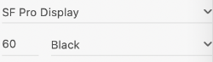

“Obserwuj nas na…”

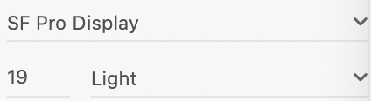

Kolor: #313131

Kolor zielony: #7CD16D

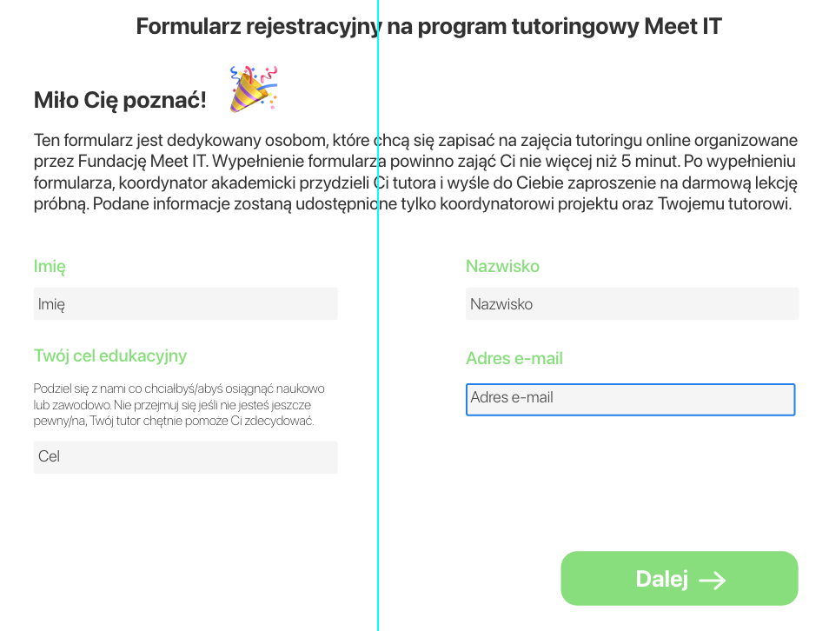

Tytuły:

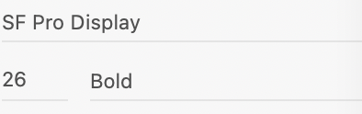

kolor: #313131

Tresc:

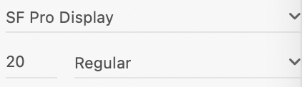

kolor: #313131

“Imie” “Nazwisko” itd

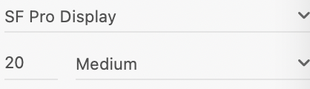

kolor: #88DE7C

tekst w boxach

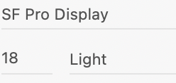

kolor: #4E4E4E

Kolor boxów: #F5F5F5